ASSUNTO :. INDICO PARA QUE O DEPARTAMENTO COMPETENTE, REALIZE RECUPERAÇÃO NO MEIO FIO NA RUA VEREADOR JOSÉ BUENO, NO NOVACOOP.

DESPACHO:.

SALA DAS SESSÕES ____/____/_____

PRESIDENTE DA MESA

INDICAÇÃO Nº , DE 2017

SENHOR PRESIDENTE,
SENHORES VEREADORES,

INDICO ao Exmo Senhor Prefeito Municipal para que o departamento competente, que realize recuperação no meio fio na Rua Vereador José Bueno, no Novacoop.

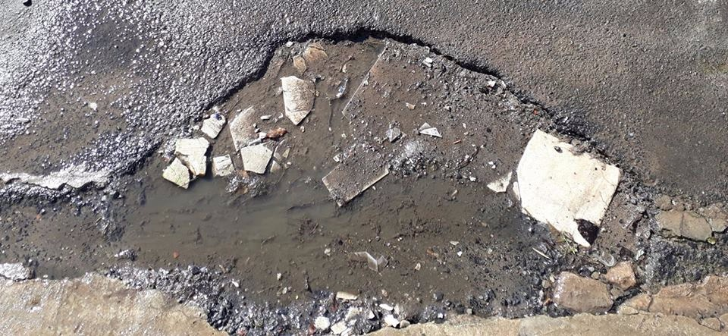

SALA DAS SESSÕES “VEREADOR SANTO RÓTOLLI”, aos 04 de agosto de 2017

VEREADOR LUIS ROBERTO TAVARES

